Утверждена
постановлением администрации
Устьянского муниципального округа Архангельской области

от 15 мая 2023 года № 953

Схема
размещения нестационарного торгового объекта
д.Нижнеборская

Условный номер земельного участка 29:18:111501:ЗУ1
Площадь земельного участка |  | 6 | м²
Обозначение  характерных точек границ | Координаты, м
Обозначение  характерных точек границ | X |  |  | Y
1 | 2 |  |  | 3
:ЗУ1
1 | 265079,33 |  |  | 3364785,09
2 | 265080,97 |  |  | 3364787,61
3 | 265079,29 |  |  | 3364788,70
4 | 265077,65 |  |  | 3364786,19

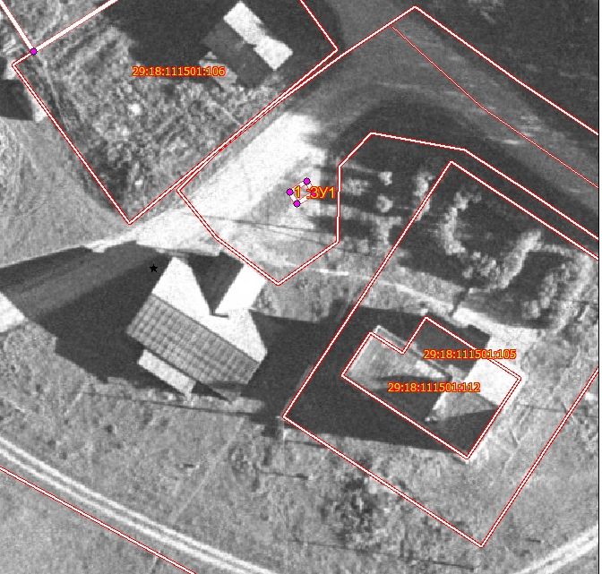

Масштаб 1: | 500
Условные обозначения:

29:18:111501:ЗУ1 - обозначение образуемого земельного участка
- граница существующих земельных участков
Система координат МСК-29

